MATERIAL NECESSARI:

Font d’alimentació.
Resistències bobinades de 8 Ω i 27 Ω.
6 cables.
Amperímetre.
Voltímetre.

REALITZACIÓ DE LA PRÀCTICA:

a) Circuit amb dues resistències en sèrie:

Munta una resistència de 8 Ω i una de 27 Ω, en sèrie amb la font d’alimentació. La tensió de la font ha d’estar a uns 4,5 V. Mesura amb els polímetres la intensitat i la tensió que suporten cada resistència i omple la taula de resultats:
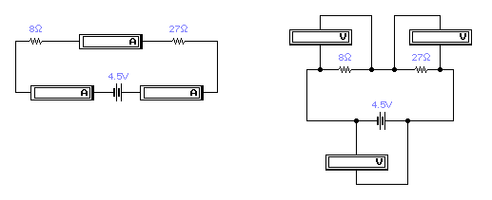

Quina és la relació que hi ha entre les intensitats en un circuit com l’anterior connectat en sèrie?

I per les tensions?

Valors reals
Intensitat 1
Intensitat 2
Intensitat total
Tensió 1
Tensió 2
Tensió total
b) Circuit amb dues resistències en paral·lel:

Ara farem el mateix però connectant les dues resistències en paral·lel:
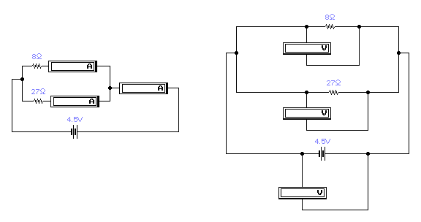

Valors reals
Intensitat 1
Intensitat 2
Intensitat total
Tensió 1
Tensió 2
Tensió total

Quina és la relació que hi ha entre les intensitats en un circuit com l’anterior connectat en sèrie?

I per les tensions?

